Семинарийн даалгавар-1

Функц хандлагат хуваалт (барааны автомат)

**Бараа сонголт**

1. Бараа, тоо оруулах - нийт хэмжээ харуулах - нийт үнэ харуулах
2. Борлуулалтыг санах - сонголтоо засварлах
3. Сонголтоо хйиж дууссаныг мэдэгдэх

**Мөнгө оролт**

1. Мөнгө орох (идэвхжсэн) – мөнгө орох (хаагдсан)
2. Зоос орох – дэвсгэрт орох

**Гаралт**

1. Бараа гарах – мөнгө гарах
2. Тайлан гарах

## **Сонгосон програм – Microsoft teams**

1. Юугаар нь өндөр чанартай систем гэж үздэг вэ?

Microsoft teams нь нэгдсэн харилцаа холбоо болон хамтын ажиллагааны платформ бөгөөд байнгын чат, видео хурал, уулзалт файл хадгалах болон office 365-ын (One drive, Microsoft office-ийн програмууд) бүх application-уудтай нэгдэн ажиллах боломжтой байдаг нь давуу тал болдог.

1. Өндөр чанартай систем биш гэсэн үндслэл байна уу?

Microsoft teams-ийг ашиглахад ямар нэгэн системийн талаас асуудал үүсдэггүй учираас өндөр чанартай систем биш гэсэн үндэслэл байхгүй.

1. Энд ямар зүйл чиний байр суурьд хамгийн их нөлөөлж байна вэ?

Албан байгууллага , компаниуд , их дээд сургуулиуд зайнаас үйл ажиллагаагаа явуулж буй энэ нөхцөл байдалд ашиглахад нэн тохиромжтой систем юм.

Бараа зарах автомат

**Үндсэн өгөгдөл**

* **Бараа** - үйлчлүүлэгчдийн гарт очих эцсийн бүтээгдэхүүн
* **Барааны** **нэр** - бусад бүтээгдэхүүнээс ялгаж өгөх өгөгдөл
* **Барааны үнэ** - тухайн бүтээгдэхүүний үнийг агуулах өгөгдөл
* **Барааны хэмжээ** - тухайг бүтээгдэхүүний тоо, ширхэг
* **Төлбөрийн мэдээлэл -** үйлчлүүлэгч төлбөр төлсөн эсэхийг хадгалах өгөдөл
* **Мөнгөн дэвсгэрт** - тухайн бараа бүтээгдэхүүнийг худалдан авахад ашиглагдах өгөгдөл
* **Борлуулалтын тоо** - тухайн хэрэглэгч тухайн барааг хэдэн ш авсаныг хадгалах өгөгдөл

**Үндсэн үйлдэл**

* **Бараа сонгох** - үйлчлүүлэгч оруулах товчлуурын тусламжтайгаар бараа сонгоно
* **Үйлчлүүлэгч сонголтоо засварлах** - буруу бараа болон барааны тоо буруу үед засварлах боломжтой
* **Сонголтоо хийж дууссаныг мэдэгдэх** - энэ үйлдэл нь үйлчлүүлэгч бараагаа сонгож дууссан гэдгийг мэдэгдсэнээр, автомат төлбөрийн хэмжээг харуулж, мөнгө оруулах хавхагийг идэвхжүүлнэ.
* **Бараа авах –** тухайн барааныхаа тооцоог төлсөний дараа үйлчлүүлэгчид барааг олгоно
* **Өгөгдлийг шинэчлэх -** эзэмшигч тусгай гарын тусламжтайгаар барааны төрөл, борлуулах үнэ, хэмжээ зэрэг өгөндлийг өөрчлөх боломжтой
* **Тайлан гаргах -** шөнө дунд атомат дотоод хэвлэгчээ ашиглан тухайн өдрийн борлуулалтын тайланг гаргана.

**Oбъект**

* **Бараа -** үнэ, хэмжээ болон нэр гэсэн гишүүн өгөгдөлтэй
* **Төлбөр -** төлбөр төлсөн эсэх болон хариулт гэсэн гишүүн өгөгдөлтэй
* **Товчлуур -** тухайн товчлуурт харгалзах бараа болон баталгаажуулалт хийгдсэн эсэх гэх мэт мэдээллийг програмд мэдэгдэнэ.
* **Дэлгэц -** хэрэглэгчид шаардлагатай мэдээллийг харуулах хэсэг
* **Хавхаг -** мөнгө оруулах хэсэг
* **Тайлан** – тухайн өдрийн борлуулалтын тайлан

Систем гэж юу вэ?

Нэгэн зорилгын төлөө зохион байгуулсан элементүүд буюу бүрэлдэхүүн хэсгүүдийн нэгдлийг систем гэнэ.

Системийг бүрдүүлэх элементүүд нь тодорхой зорилгыг хэрэгжүүлэхийн тулд харилцан холбогдож, эмх замбараатай ажиллагааг хийдэг нэгдэл бөгөөд систем болсноор элемент тус бүр дангаараа хийж чадахгүй ажлыг гүйцэтгэж чадна.

Мэдээллийн систем гэж юу вэ?

Мэдээллийн систем гэдэг нь мэдээллийг боловсруулж хөгжүүлдэг компьютер болон хүмүүсийн оролцооноос бүрдсэн систем юм.

Мэдээллийн систем нь хүн, технологи болон өгөгдөл мэдээллийг цуглуулах, дамжуулах, хадгалах, сэргээх, төрөл бүрийн хэлбэрээр дүрслэх, гаргах үйл ажиллагаа буюу процессууд -ын нэгдэл юм.

Семинар 3

Програм хангамжийн бичиг баримт боловсруулахад ямар чанарын шаардлага тавигддаг вэ?

Програм хангамжийн бичиг баримт нь тухайн систем нь яаж ажилладаг, яаж ашиглах тухай зааж өгсөн бичиг юм. Үүнд:

* Шаардлагын баримт бичиг – Системийн шинж чанар, чадюарыг тодорхойлж өгсөн байх
* Загварын баримт бичиг – системийн бүрэлдэхүүн хэсгүүдийн хоорондыг хамаарлыг тодорхойлсон байх
* Техникийн баримт бичиг – Пронрамын эх код, алгоритм, хэрэглэгчтэй харьцах хэсгийг баримтжуулна.
* Хэрэглэгчийн бармт бичиг – системийг яаж ажиллуулах тухай ямар ч төрлийн хэрэглэгчид ойлгомжтой байхаар бичнэ.
* Борлуултын баримт бичиг – Зах зээлийн шаарлагад нийцүүлсэн системийн баримт бичиг байх

UML

1. Primitive data type – Үндсэн өгөгдлийн төрөл энгийн өгөгдлийн утгыг илэрхийлдэг төрөл юм. UML-д үндсэн өгөгдлийг зарлахдаа <<primitive>> гэсэн түлхүүр үгийг өгөгдлийн нэрний дээр эсвэл өмнө бичнэ. UML үндсэн өгөгдлийн төрлүүд:

* Boolean – үнэн ба худал
* Integer – бүхэл тоо
* UnlimitedNatural – хяцгааргүй натурал тоо
* String – тэмдэгт мөр
* Real – бодит тоо

1. Enumeration data type – тооллогын өгөгдлийн төрөл бөгөөд өгөгдлийг ямар нэгэн тэмдэгтээр төлөөлүүлж тодорхойлох өгөгдлийн төрөл.

# C програмчлалын хэл

1. Char

* Энэхүү өгөгдлийн төрөл нь тэмдэгт төрлийн хувьсагчийг зарлахад ашигладаг. Санах ойд 8 bit зай эзлэдэг.

1. Double

* Бүхэл тоон утгыг авахад ашиглагдах өгөгдлийн төрөл. Float өгөгдлийн төрөлтэй ижил ба ялгаа нь гэвэл илүү өргөн цар хүрээтэй тоо ашиглах үед хэрэглэгддэг.

1. enum

* Энэхүүү өгөгдлийн төрөл нь хэрэглэгчийн тодорхойлдог өгөгдлийн төрөл ба үндсэн тогтмолуудыг (гарагийн нэр, сарын нэр гэх мэт ) нэрлэхэд ашиглагддаг ба програмыг илүү уншвартай, засварлахад хялбар болгодог. Ж/нь:



Java

1. Boolean

* Энэхүү өгөгдлийн төрөл нь зөхөн үнэн ба худал гэсэн 2 боломжит утгыг хадгалахад ашиглагддаг.

1. Byte

* Энэхүү өгөгдлийн төрөл нь -128 аас 127 хүртэлх утгыг хадгалдаг. Byte өгөгдлийн төрлийг санах ойн хэмнэлтийг хамгийн их шаарддаг томоохон массивуудад санах ойг хадгалахад ашигладаг.

1. String

* String өгөгдлийн төрлийг тэмдэгтүүдийн дарааллыг хадгалах буюу үг, текст

үүсгэхэд ашигладаг.

# Даалгавар1.1 ОХ Шинжилгээ, зохиомжийн давуу тал

1. Юугаараа ОХ програм хангамж хөгжүүлэлт нь шинжилгээнээс (Analysis) хэрэгжүүлэлт (Implementation) хүртэлх үе шатуудын шилжилт (нэг шатнаас өөр шатанд хөрвөх чадвар) нь сайн болж өгсөн вэ?

*Нэг үе шатнаас нөгөө үе шатанд шилжихэд бүтэц тогтолцооны эвдрэл үүсдэггүй. Нэг үе шатанд хэрэглэсэн ойлголт болон тэмдэглэгээг дараагийн үе шатанд хэрэглэх боломжтой байдаг.*

1. “Класс” гэсэн ойлголтоос ямар давуу тал урган гарч байна вэ?

Обектуудаа классаар битүүмжилж, нууцлах зарчим ашигласанаар тухайн систем нь засвар үйлчилгээ авах, арчлахад амар болдог.

1. “Удамшил” гэсэн ойлголтоос ямар давуу тал урган гарч байна вэ?

Удамшлыг ашигласанаар програмын хөгжүүлэлтийн хугацаа богиносох, програмыг өргөтгөх, найдвартай ажиллагааг сайжруулах давуу талуудтай.

# Даалгавар 1.2 Шинжилгээ, зохиомжийн үе шатны ялгаа

Шууд код бичихийн өмнө шаардлагаа тодорхойлно. Шаардлагаа тодорхойлсноор бид ямар систем зохиох гэж буй зохиомжоо гаргана. Таны хүсэж буй системд бид шинжилгээ хийж алхмуудаа тодорхойлно. Хамгийн түрүүнд бараа болгон өөрийн гэсэн дахин давтагдашгүй барааны кодтой байна. Тухайн барааг уншуулах үед бараа хэдэн төгрөгний үнэтэй вэ? Гэдэг нь гарч ирнэ мөн хэдэн бараа тэр өдөртөө гүйлгээ хийгдсэн нь тайлан маягаар танд очно. Ингэснээр бид системийнхээ ёрөнхий бүтцийг гаргаж байна гэсэн үг юм. Үүний дараа бид зохиомжоо гаргана. Хэрэглэгч худалдан авалт хийхэд бид тухайн худалдан авалтын нэр, худалдаа хийгдсэн цаг, дахин даввагдашгүй барааны кодтой хамт өгөгдлийн сандаа хадгалж тайлан гаргахдаа тухайн өдөртөө хийгдсэн гүйлгээнүүдээ өгөдлийн сангаасаа авч Excel платформ дээр ойлгомжтой байдлаар танд гаргаж өгөхөөр зохиомжилсон. Харин ингэж шинжилгээ ба зохиомжоо гаргалгүйгээр шууд код бичсэн бол эдгээр алхамуудаас аль нэг нь орхигдож, сайн систем болохгүй байх байсан.

# Даалгавар 1.3 Шинжилгээ, зохиомжийн мэдээлэл

Системийн шинжээч Дорж нэгэн видео зээллэгийн газрын системийн шинжилгээг хийсэн бөгөөд дараах мэдээллийг олж авав.

Энд нэрлэгдсэн мэдээллийн аль нь (системийн) шинжилгээний судлагдхуун биш вэ?

1. Видео-кино бүрийн нэр, гарах хугацаа болон огноог хадгалана. (үнэн)
2. Бүртгэгдсэн видео-кино нь нэрээр өсөх дарааллаар эрэмблэгдэн ХҮ өгөгдлийн санд хадгалагдана. (юу хийхийг тодорхойлно яаж хийхийг биш)
3. Зээлэгдсэн видео-кино бүр системд хадгалагдана. (үнэн)
4. Гэмтэлтэй видео-кино нь видео зээллэгээс гаргаж, файлд “Г” гэсэн тэмдэгтээр тэмдэглэнэ. (юу хийхийг тодорхойлно яаж хийхийг биш)
5. Систем нь зээлэгдсэн давтамжийг кино бүрээр тоймлон харуулах боломжийг хүссэн үед олгосон байх ёстой. (үнэн)
6. Хэрэглэгчийн харьцах хэсгийг гүйцэтгэхдээ АВС классын санг ашиглана.

(юу хийхийг тодорхойлно яаж хийхийг биш)

1. Видео зээллэгийн газар нь нилээн том учир Клиент-Сервер хэрэглэлт шаардлагатай, энд бүх төвлөрсөн мэдээллүүд нь сервер-т байрлана.

(юу хийхийг тодорхойлно яаж хийхийг биш)

Семинар 5

Объект хандлагат загварчлал - статик загвар

# Даалгавар 2.1 Класс болон объектын диаграмын холбоос

1. Дараах зурагт дүрсэлсэн объектын диаграмаас классын диаграм хөгжүүл:

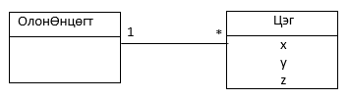

1. Харьцааны тоог хэрхэн шийдсэнээ үндэслэ.

Харьцааны тоог нэг олон өнцөгт олон цэгээс тогтоно гэж тодорхойлсон.

1. Олон өнцөгтийг бүтээхийн тулд хамгийн багадаа хичнээн тооны цэг хэрэгтэй вэ?

Олон өнцөгт нь хамгийн багадаа 3 цэгээс тогтоно.

1. Өгөгдсөн нэг цэгийг олон ширхэг олон өнцөгт дундаа хэрэглэвэл ялгаа гарах уу?
2. Цэгүүд нь тодорхой эрэмбээр байрлавал түүнийг хэрхэн илэрхийлэх боломжтой вэ?
3. Даалгавар а)-аас гарсан классын диаграмд тохируулан нэг талаараа нийлсэн хоёр гурвалжингийн объект диаграмыг дараах нөхцөл биелэхээр зур:
4. Нэг цэг яг нэг олон өнцөгтөд хамаарна

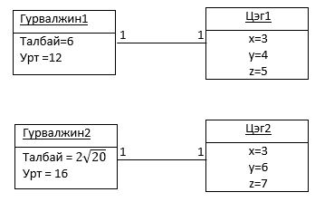

1. Нэг цэг нэг эсвэл олон олон өнцөгтөд хамаарна

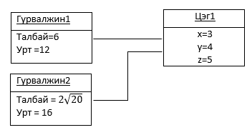

# Даалгавар 2.2 Холбоосын хязгаарлалт

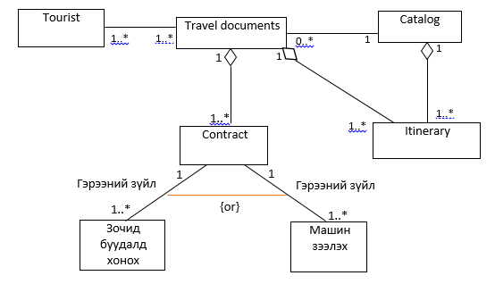

1. Тэрхүү Гэрээ гэдэг классын хоёр холбоосын Зочид буудал болон Машин гэх классын талд тус бүрт нь Гэрээний зүйл гэсэн үүрэг байж болох уу?

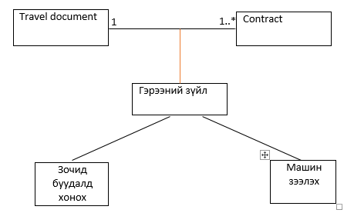

# Даалгавар 2.3 Холбоосын хязгаарлалт

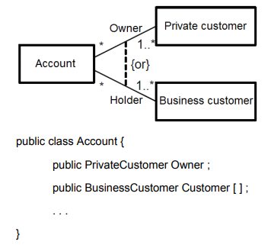

Дараах классын диаграмын хэрэгжүүлэлтэд BusinessCustomer классын обьектыг буруу бичсэн. BusinessCustomer клаассын обьект нь Holder.

Семинар 7

# Даалгавар 2.4 Холбоосыг илрүүлж олох

Зорилт: Текстэд өгөгдсөн холбоосыг олж илрүүлэх мөн классын диаграм зурж чадах.

1. 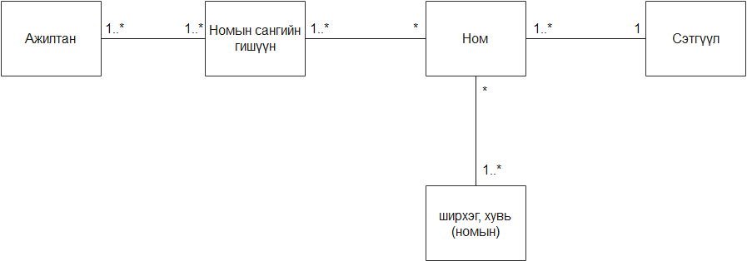Шаардлагаас классын хоорондох холбоосыг олж классын диаграмыг зур. Оролцсон классын харьцааны тоог авч үзээрэй.
2. 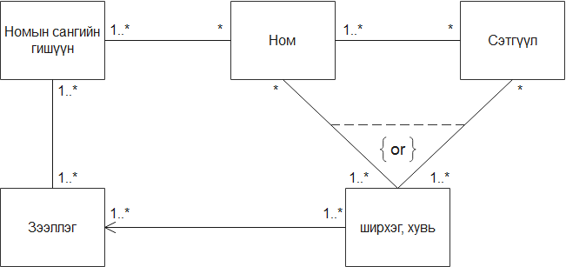Даалгавар 1-д ном олон ширхэгтэй байж болох бөгөөд харин сэтгүүлийн хувьд ганцхан байна гэсэн шаардлага байсан. Харин одоо сэтгүүлийн хувьд олон ширхэг байдаг гэж авч үзье. Өөрөөр хэлбэл ширхэгийн объект бүр номын ширхэг аль эсвэл сэтгүүлийн ширхэг байна. Загвар энэ тохиолдолд яаж өөрчлөгдөх вэ? Ширхэгийн нэг объект нь номын болон сэтгүүлийн объект хоёул байж болох эсвэл хоёулантай нь хамааралгүй байх гэсэн утгагүй боломжоос хэрхэн зайлсхийх вэ? (Зөвлөмж: Холбоост хязгаар тавьж өг.)

1. Даалгавар 1-д зээлэх үйл ажиллагааг явуулахад зээллэг гэсэн класс хэрэгтэй байж магад гэж байсан. Энэ загварт тэр классыг хэрхэн нэгтгэх вэ? Зээлэх үйл ажиллагаа нь номын сангийн гишүүн болон ширхэгийн хоорондох холбоосын шинж чанар гэж авч үзээрэй. (Хялбарчлахын тулд ажилтан гэсэн классыг энэ тохиолдолд орхиороорой.)

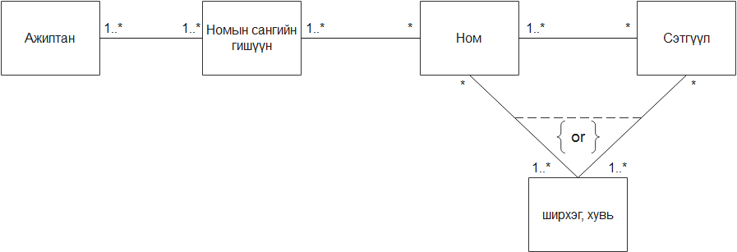

# Даалгавар 2.5 Семинар зохион байгуулалтын классын диаграм

Зорилго: Холбоосыг олж илрүүлэх мөн классын жишиг зургийг гаргаж чадахуйц болох

1. Чухал бүх классыг шинж болон үйлдэлтэй нь хамт олж тогтоо.

|  |  |  |
| --- | --- | --- |
| Классын нэр | Шинж | Үйлдэл |
| Оролцогч | Нэр  Хаяг  Статус | Сургалтанд бүртгүүлэх  Програмд бүртгүүлэх |
| Сургалт | Дугаар  Нэр  Огноо | Сургалт явагдсан эсэх |
| Илтгэгч | Нэр  Ажилладаг байгууллага | Сургалтанд бүртгүүлэх |
| Програм | Нэр  Он сар өдөр  Цаг  байршил |  |

1. 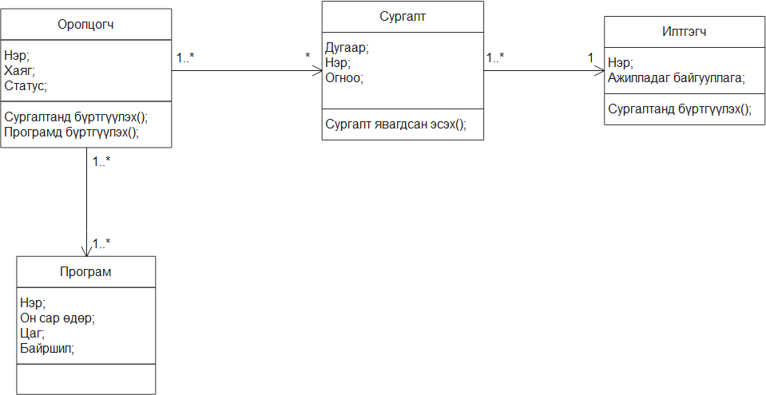Класс хоорондын холбоосыг олж тогтоо.
2. Өөрийн зохиосон жишээ өгөгдлийн тусламжтайгаар объект жишиг зургийг гарга.

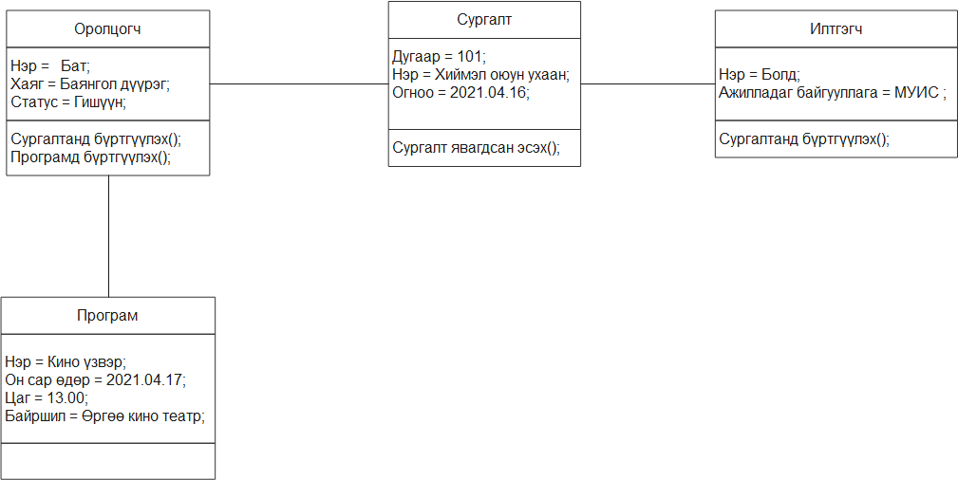

Семинар 8

# Даалгавар 3.1 Холбоос

Зорилт: Классын диаграм дахь холбоосыг таньж олох мөн шинжээс салгах. Удамшилын бүтцийг олж таних.

1. Ишлэл заагчийг холбоосоор орлуулсан классын диаграмыг зур.

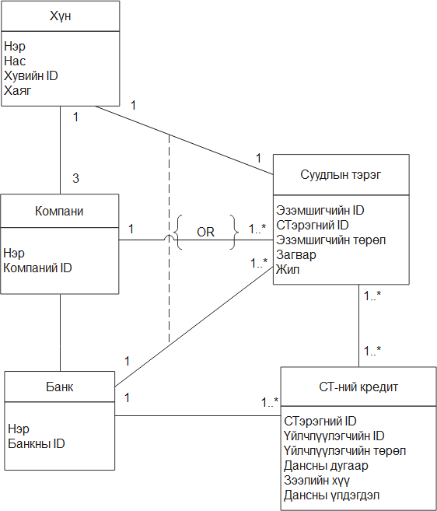

1. Харьцааны тоог зөв тогтоогоорой. Нэг эсвэл хэд хэдэн классыг шинээр нэмж оруулж өгөх болж магадгүй. Ерөнхийлж болох уу?

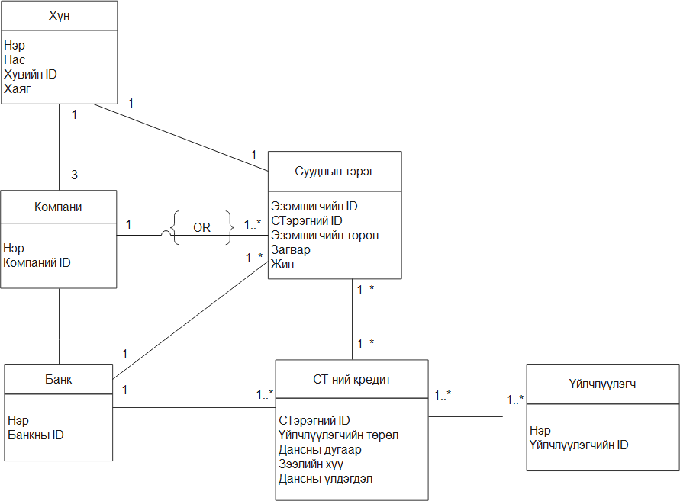

# Даалгавар 3.2 Номын сангийн классын диаграм

Зорилт: Удамшилын бүтцийг таних

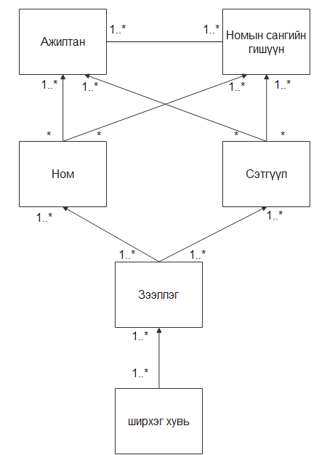

# Даалгавар 3.3 Банкны програмын классын диаграм

Зорилт: Бичвэрээс класын диаграм болон харилцааг олж илрүүлэх

1. Бүх чухал классыг илрүүлж ол.
2. a)-д олсон классын бүх шинж болон үйлдлийг илрүүлж ол.

|  |  |  |
| --- | --- | --- |
| Классын нэр | Шинж | Үйлдэл |
| Банк | Нэр | Данс нээх  Данс хаах  Шинэ үйлчлүүлэгч бүртгэх |
| Үйлчлүүлэгч | Нэр  Хаяг  Данс нээлгэсэн огноо | Данс нээлгэх  Мөнгө хийх  Мөнгө авах  Данс хаалгах |
| Хадгаламжийн данс | Орлогын хүү  Дансны дугаар | Хадгалах  Хүү бодох |
| Харилцах данс | Орлогын хүү  Зарлагын хүү  Дансны дугаар | Хүү бодох |
| Дансны гүйлгээ | Огноо  Хэмжээ | Тэмдэглэх |

1. Класс хоорондын холбоос болон харьцааны тоог илрүүлж ол.

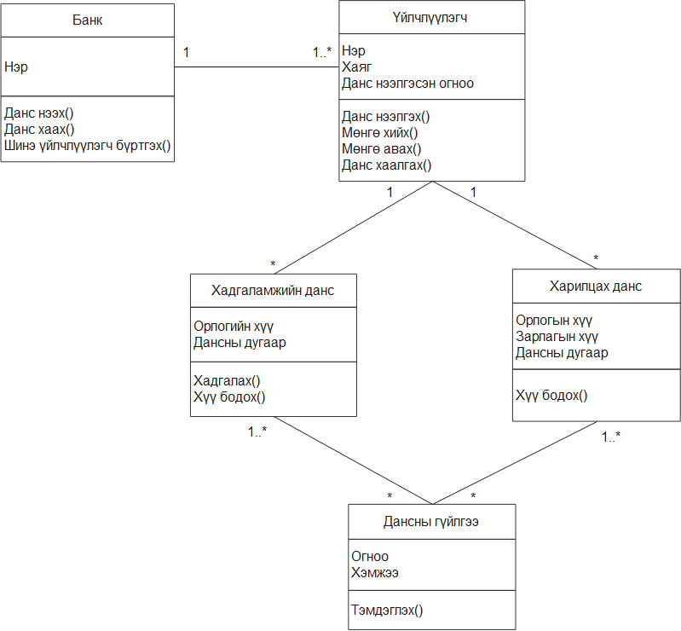

1. Удамшилын тохирсон бүтцэд оруул.

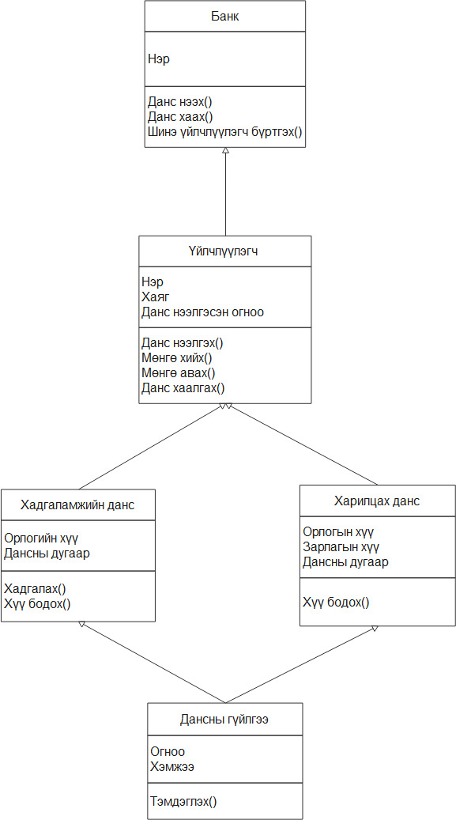

1. Өөрийн сонгосон жишээ өгөгдлийн тусламжтайгаар объектын диаграм байгуул.

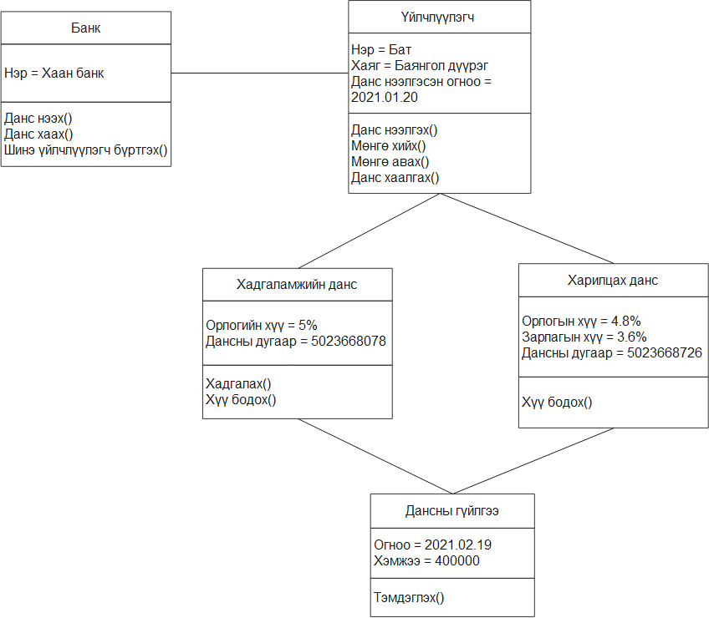

Семинар 9

# Даалгавар 3.4 Цонхны талбарын классын диаграм

Зорилт: Бүрдмэл болон удамшилыг хэрэглэх

Лекцийн 3.4-ийн бүлэгт тойрог, тэгш өнцөгт болон гурвалжинтай цонхны талбарыг танилцуулсан. Илүү ойлгомжтой болгох үүднээс класст зарим нэг захиран зохицуулах үйлдлийг нэмж өгсөн.

1. ТойрогӨнцөгт гэх классын диаграмаар өргөтгө. ТойрогӨнцөгт нь тойрог болон адил талт тэгш өнцөгт (шоо дөрвөлжин) хоёрын энгийн давхардсан хэлбэрюм. Санамж: Шоо дөрвөлжиний талын урт нь тойргийн диаметртэй ижил урттай.

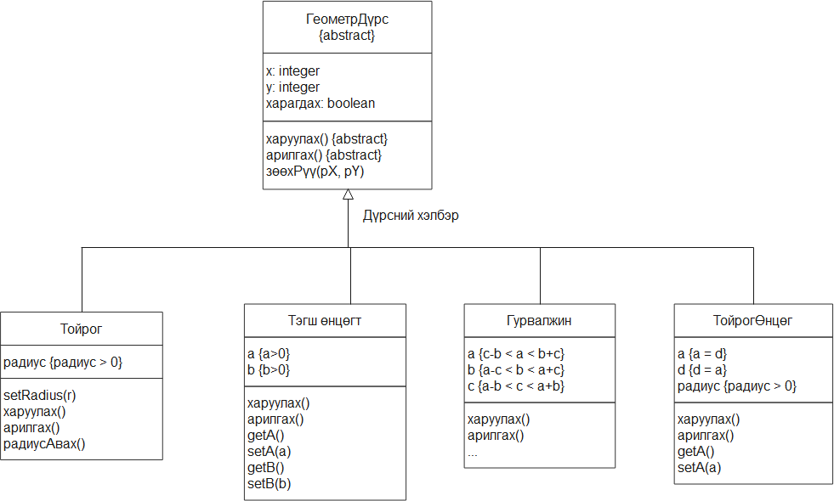

1. 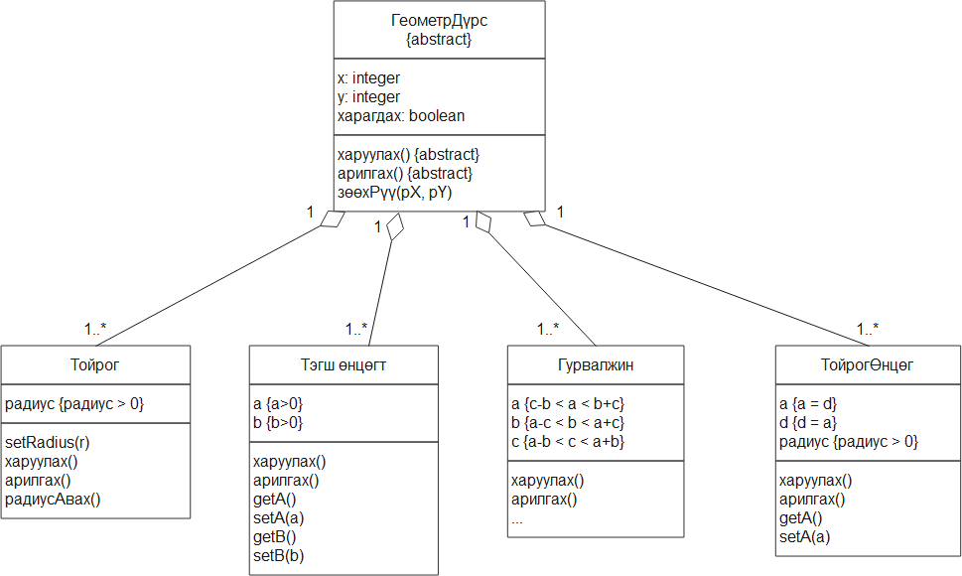Бүрдмэлийн тохирсон харьцааг классын диаграмд зурж өг. Харьцаа нь­­ чиглэлтэй юу?

# Даалгавар 3.5 Дадлагын ажил зохион байгуулах классын диаграм

*Зорилго: Холбоос болон холбоос классыг таних.*

КМТ-ийн тэнхимийн дадлага ажлыг зохион байгуулах програм бүтээх болжээ. Үүнд: Зарим нэг лекцийн хичээлд оюутан заавал оролцох ёстой нэг эсвэл хэд хэдэн дадлагын ажил хамардаг. Ийм дадлагын ажил нь оюутан сонгож болох олон төслөөс тогтдог. Жишээ нь “Програм хангамжийн инженерчлэл” лекцийн дадлага нь "Ирц бүртгэлийн цаг" болон "Роботор" гэх төслөөс бүрдэнэ. Хэрэв оюутан өөрийн төслөө амжилттай гүйцэтгэвэл дадлагын оролцоог биелүүлсэн. Дадлага болон оролцож буй оюутныг бүртгэн зохион байгуулахад өдийг хүртэл бүх шаардлагатай мэдээллийг агуулсан жагсаалтыг хэрэглэж иржээ. Дадлага орох цаг бүрт ямар оюутан амжилттай оролцсоныг нэг бүрчлэн бүртгэсэн жагсаалтыг гаргадаг. Доорх зургаас ийм нэг жагсаалтын нэгэн хэсгийг харж байна.

Энэхүү зохион байгуулах үйл ажиллагааг одооноос эхлэн пх-ийн шийдлээр орлуулах хэрэгтэй. Өгөгдсөн мэдээлэлд үндэслэн шаардлагатай бүх класс болон холбоосыг олж илрүүл. Класс бүрт түүнд хамаарах шинжийг оруулж өг. Класс хоорондын холбоосыг аль болох бүрэн хэмжээгээр нарийвчилан задаргааг хийж өг. Дадлагын оролцоог хэрхэн загварчилах хэрэгтэй вэ?

|  |  |
| --- | --- |
| Классын нэр | Шинж |
| Хичээл | Нэр  Орох цаг |
| Дадлагын ажил | Дадлага орох цаг |
| Төсөл | Нэр |
| Оюутан | Нэр  дугаар |

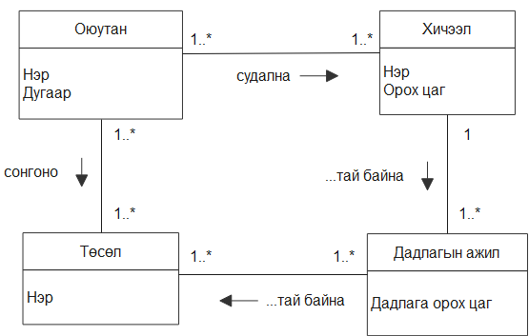

Дасгал ажил 4 Объект хандлагат загварчлал - Динамик загвар

# Даалгавар 4 Номын сангийн динамик загвар

Зорилт: Тоглогч болон ажлын явцыг таних, динамик загвар үүсгэж чадах.

Өмнөх дасгалаар энгийн нэг номын сангийн системийн статик загварыг гаргасан. Шаардлагын бичлэгийг энд дахин харуулбал:

* **Ном, Сэтгүүл** Номын санд ном болон сэтгүүл байдаг. Ном нь олон ширхэгтэй байж болно. Зарим нэг ном нь зөвхөн богино хугацаагаар зээлэгдэнэ. Тэдгээрээс бусад бүх номуудыг номын сангийн гишүүд 3 долоо хоногоор зээлж болно. Сэтгүүлийг зөвхөн ажилчид зээлж болно. Номын сангийн гишүүд ер нь 6 хүртэлх нэгжийг зээлж болох бол номын сангийн ажилтан 12 хүртэлх нэгжийг нэг удаад зээлж болно.
* **Зээллэг** Систем нь ном болон сэтгүүлийг хэзээ зээлсэн болон буцааж өгөхийг харах боломжтой байхаар хийгдсэн байх нь чухал, яагаад гэвэл одоо байгаа систем нь үүнийг хийж чадна. Үүнээс гадна шинэ систем нь зээлсэн хугацаа хэтэрсэн бол санамжийг гаргадаг байх хэрэгтэй. Хэрэв ном урьдчилан захиалагдаагүй бол хэрэглэгч номын зээлэх хугацааг сунгаж болох нь ирээдүйн өөр нэг шаардлага болно.
* **Хайх** Систем нь номыг тодорхой сэдвээр эсвэл зохиогчоор хайх ба ном нь зээлэх боломжтойг шалгах, боломжгүй бол тэр дор нь захиалах боломжийг олгосон байх хэрэгтэй. Хайх нь бүх хүмүүст нээлттэй.

Дээрх шаардлагад үндэслэн чухал классыг олж тогтоон, анхны классын диаграмыг гаргаад дараа нь түүнийг удамшилын тусламжтайгаар хялбарчилсан.

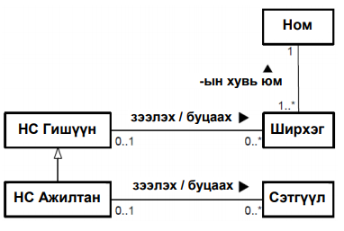

Одоо энэ статик загварыг динамик загвараар нөхөн мөн шалгах хэрэгтэй. Үүний тулд чухал үйл ажиллагааг олж илрүүлэх мөн тайлбарлан бичих шаардлагатай.

# Даалгавар 4.1 Ажлын явцын загвар

1. Дээрх даалгаварын хувьд авч үзэж буй систем болон гадаад тоглогчийг тодорхойл.

Гадаад тоглогч – Номын сангийн ажлчин, гишүүн

Систем – Номын сан

1. Системийн хэрэглээний үед гарч ирж болох ажлын явцыг нэрлэ. Эхлээд бие даасан бүх ажлын явцыг, бие даан явагдах боломжтой (ихэнхдээ шууд тоглогчоор өдөөгддөг ч), авч үз.

* Номын сангийн ажилчид зээлэх боломжтой номыг хайлтын системд оруулах ба номын сангийн гишүүд номыг тодорхой сэдэв эсвэл зохиогчоор хайн зээлэх боломжтой.
* Харин тухайн ном зээлэгдэх боломжгүй байвал урьдчилан зээлэх хүсэлт гаргах боломжтой.
* Сэтгүүлийг зөвхөн номын сангийн ажилчид зээлнэ.
* Мөн номын сангийн ажилчид болон гишүүд ном болон сэтгүүлийн хэзээ зээлсэн болон буцааж өгөх хугацааг харах боломжтой.
* Хэрэв буцааж өгөх хугацаа хэтэрсэн бол санамж гарна.
* Тухайн зээлсэн ном урьдчилан захиалагдаагүй бол зээлэх хугацааг сунгаж болно.

1. Олж тогтоосон “Номын ширхэгийн зээллэгэ” болон “Зээлэх хугацааны сунгалт” гэх ажлын явцын нарийн задаргааг гарга.

|  |  |
| --- | --- |
| **Ажлын явц:** | Ном ширхэгийн зээллэгэ |
| **Зорилго:** | Тухайн сонгосон ширхэг номыг зээлэх |
| **Ангилал:** | Анхдагч |
| **Угтвар нөхцөл:** | Зээлэгдсэн ном байхгүй |
| **Дараах нөхцөл амжилттай:** | Тухайн сонгосон ширхэг номыг зээлсэн |
| **Дараах нөхцөл бүтэлгүйтэл:** | Тухайн сонгосон ном зээлэгдсэн эсвэл сонгосон тоо дутуу |
| **Тоглогч:** | Номын сангийн гишүүн, ажилчин |
| **Өдөөгч үзэгдэл:** | Зээлэх хүсэлт |
| **Тайлбарлалт:** | 1. Номын сангийн гишүүн нь номын санд байрлах номын ширхэгийг аваад ном олгох цонх луу очно. 2. Ном олгох цонх дээр өөрийгөө болон номын ширхэгийг таниулна. 3. Номын сангийн гишүүн зээлэх номоо сэдэв эсвэл зохиогчийн нэрээр хайна 4. Номын сангийн гишүүн номыг сонгосон тоо ширхэгтээ тохируулан зээлнэ. 5. Сонгосон ном зээлэгдэх боломжгүй байвал урьдчилан зээлэх хүсэлт гаргана. |
| **Өргөтгөл:** | 1а. Зээлэгдэх боломжтой ном байхгүй  2а. Номын тоо тохирохгүй байх |
| **Хувилбар:** | 2а. Номын сангийн ажилчид сэтгүүлийг сонгосон тоо ширхэгтээ тохируулан зээлнэ. |

|  |  |
| --- | --- |
| **Ажлын явц:** | Зээлэх хугацааны сунгалт |
| **Зорилго:** | Зээлсэн номынхоо буцааж өгөх хугацааг сунгах |
| **Ангилал:** | Хоёрдогч |
| **Угтвар нөхцөл:** | Буцааж өгөх хугацаа болсон. |
| **Дараах нөхцөл амжилттай:** | Зээлсэн номынхоо хугацааг сунгасан |
| **Дараах нөхцөл бүтэлгүйтэл:** | Зээлсэн ном урьдчилан зээлэх хүсэлтэнд орсон. |
| **Тоглогч:** | Номын сангийн гишүүн, ажилчин |
| **Өдөөгч үзэгдэл:** | Зээлсэн ном урьдчилан захиалагдаагүй |
| **Тайлбарлалт:** | 1. Систем зээлсэн номны буцааж өгөх хугацаа дуусаж байгаа тухай санамж илгээнэ 2. Хэрэглэгч хугацааг сунгана |
| **Өргөтгөл:** | 2а. Ном урьдчилан захиалагдсан |
| **Хувилбар:** |  |

1. Ажлын явцыг ажлын явцын диаграм хэлбэрээр зургаар дүрсэл. Тоглогчоос ажлын явц руу хандсан харьцаа болон ажлын явц хоорондын харьцааг зөв дүрсэлж өгөөрэй.

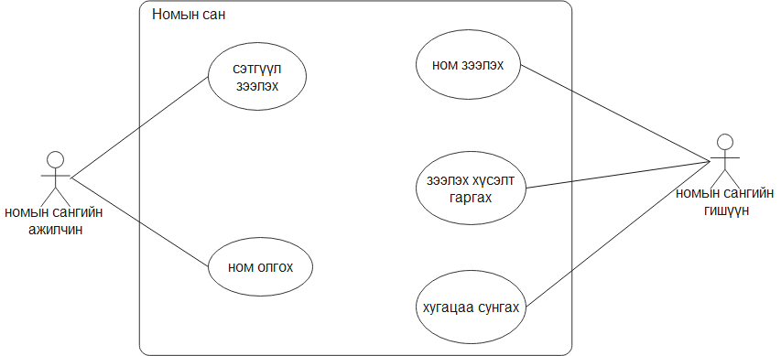

# Даалгавар 4.2 Сценарь

Объектуудын дотоод харилцан нөлөөг тайлбарлан бичихийн тулд ажлын явцын үйл ажиллагааны дэс дарааллыг графикаар дүрслэн харуулах хэрэгтэй. Иймд номын ширхэгийг зээлэх гэсэн ажлын явцын сценарийг гарга.

* Номын сангийн гишүүн нь номын санд байрлах номын ширхэгийг аваад ном олгох цонх луу очно.
* Ном олгох цонх дээр өөрийгөө болон номын ширхэгийг таниулна.
* Номын сангийн гишүүн зээлэх номоо сэдэв эсвэл зохиогчийн нэрээр хайна
* Хайсан ном байхгүй байх
* Номын сангийн гишүүн номыг сонгосон тоо ширхэгтээ тохируулан зээлнэ.
* Сонгосон тоонд тохирсон ном байхгүй байх
* Сонгосон ном зээлэгдэх боломжгүй байвал урьдчилан зээлэх хүсэлт гаргана.

Ажлын явцын амжилттай үйл ажиллагааны дарааллын диаграмыг гарга. Ямар классын объект энэ сценарьд оролцож байна? Ямар зурвасууд зээлэх ажиллагааны явцад шаардлагатай вэ?

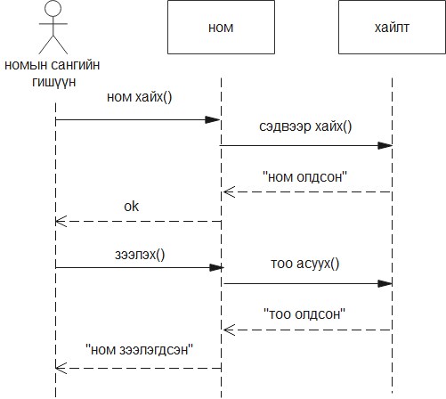

Банкны систем

# Банкны системийн КҮХ-Карт

|  |  |
| --- | --- |
| Класс: **Банк** | |
| Үүрэг хариуцлага   * Мөнгө хадгалах * Мөнгө хуваарилах * Мөнгө шилжүүлэх * Мөнгө хүлээж авах * Дансны мэдээллийг өгөх | Хамтын ажиллагаа   * Данс * Хэрэглэгч |

|  |  |
| --- | --- |
| Класс: **Үйлчлүүлэгч** | |
| Үүрэг хариуцлага   * Данс нээлгэх * Мөнгө хийх * Мөнгө авах | Хамтын ажиллагаа   * Банк * Данс |

|  |  |
| --- | --- |
| Класс: **Данс** | |
| Үүрэг хариуцлага   * Орлого зарлага хянах | Хамтын ажиллагаа   * Банк * Хэрэглэгч |

# Классын диаграм

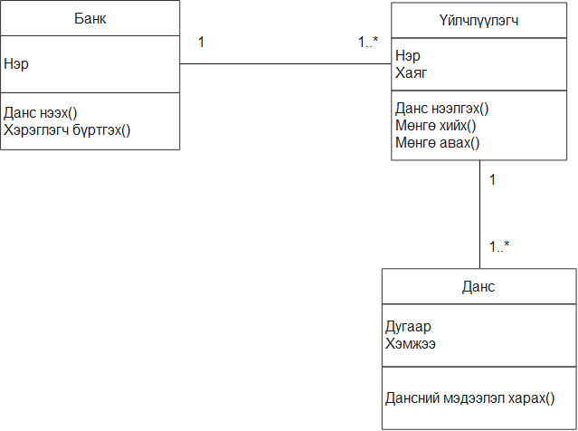

# Хэрэгжүүлэлт

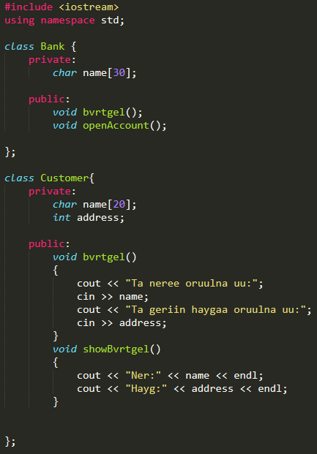

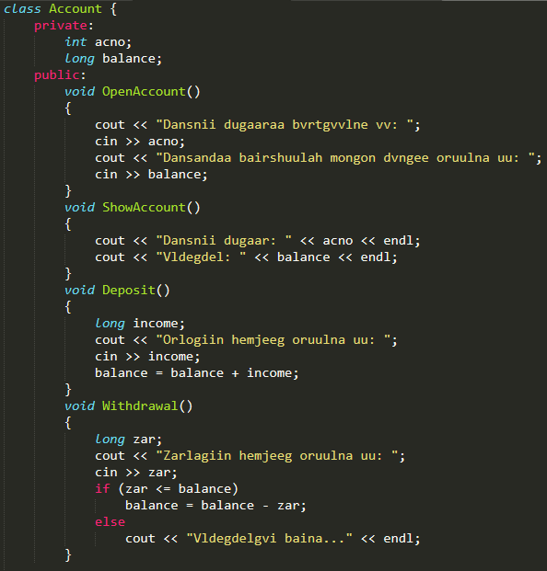

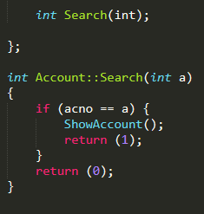

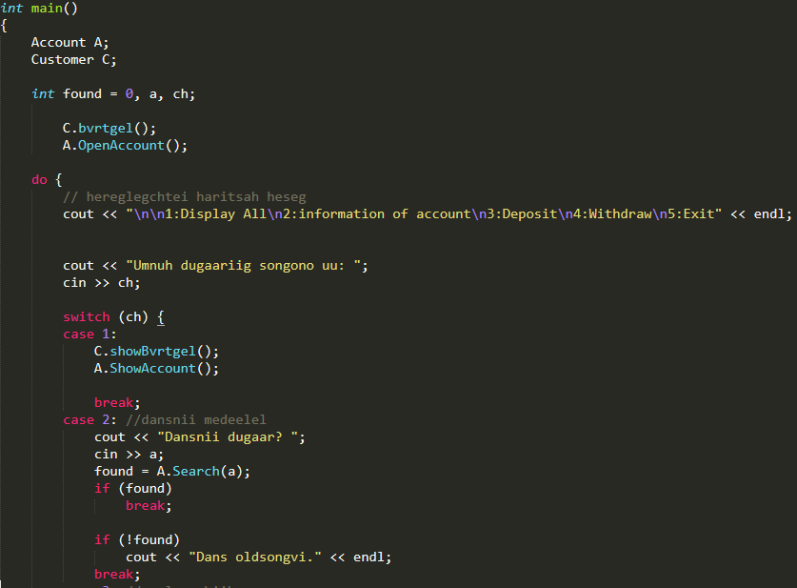

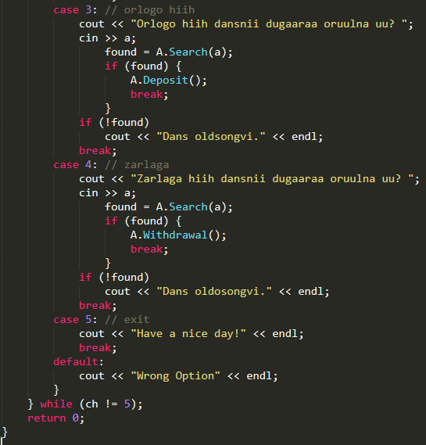

Дасгал 5 Объект хандлагат шинжилгээ

# Даалгавар 5. Зорчих тасалбарын автоматын удирдлага хяналтын програм хангамж

Зорилго: Тоглогч, ажлын явцыг таних, динамик загвар үүсгэж чадах

Шинээр байгуулагдсан хотын тээврийн байгууллага тасалбарын автоматын удирдлагын програмыг объект хандлагатаар хөгжүүлэх хэрэгтэй болов. Зураг 1-д зорчих тасалбарын автоматыг тасалбар худалдахад шаардагдах чухал элементийн хамт үзүүлсэн. Эдгээр нь:

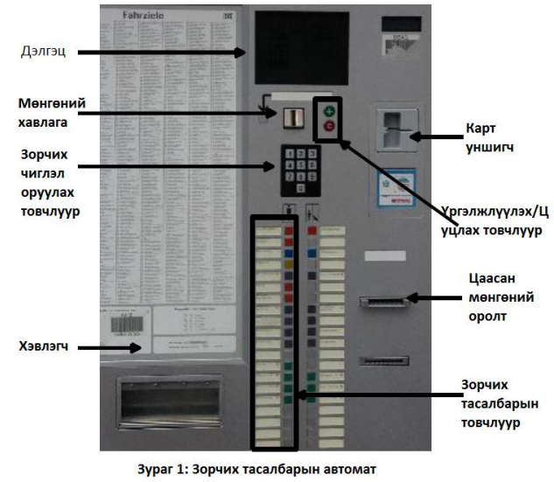

* **Зорчих чиглэл оруулах** товчлуурын тусламжтайгаар гурван оронтой тоог оруулна, жишээ нь төв вокзалын хувьд 200.
* Зорчигч хүссэн тасалбараа **зорчих тасалбарын товчлуур**ын тусламжтайгаар сонгоно. Энгийн зорчих юмуу эсвэл олон удаагийн зорчихыг сонгож болно, өөр нэг товчлуурын тусламжтайгаар 1-р зэрэглэлийг сонгож болно.
* **Үргэлжлүүлэх/эсвэл цуцлах товчлуур** нь тухайн үйл явцыг цуцлах эсвэл худалдах үйл явц дотор зорчих олон тасалбарыг сонгох боломж олгоно.
* **Дэлгэц**ээр системийн бүх гаргалтыг (ж. нь сонгосон зорчих чиглэл болон зорчих үнэ) харуулах ба худалдах үйл явцаар хэрэглэгчийг хөтөлдөг.
* **Карт уншигч** нь одоогийн хувилбараар зөвхөн “Мөнгөний карт”-ыг зөвшөөрдөг. Зорчих тасалбарыг худалдаж авахын тулд “Мөнгөний карт”-д хамгийн багадаа зорчих тасалбарын үнийн хэмжээтэй мөнгө байх хэрэгтэй.
* **Мөнгөний хавхлага, цаасан мөнгөний оролтын** тусламжтайгаар зорчих тасалбарын төлбөрийг бэлэн мөнгөөр хийнэ. Энэ үед үлдсэн мөнгөний хэмжээг дэлгэцээр үргэлж шинэчилнэ.
* **Хэвлэгчээр** зорчих тасалбарыг гаргана.

Хэрэгжүүлж буй удирдлага хяналтын програм хангамж нь зорчих тасалбар худалдах үйл ажиллагааг зохицуулах болон удирдан хянах үүрэгтэй. Хялбарчлахын тулд зорчигч зорчих үнийг л яг төлөх бөгөөд хариулт мөнгө буцаах шаардлаггүй.

Ажиллагааны үед ямар нэг алдаа гарвал, түүнийг тохирох алдааны мэдээлэл болгон дэлгэцэд харуулна. Хэрэглэгчийн оролтыг хүлээх хугацаа хэтэрвэл, худалдах үйл ажиллагаа зогсоно. Тасалбарын автоматын үйлчилгээг (ж. нь зоосон мөнгийг авах, хэвлээгүй тасалбарыг хийх) үйлчилгээний инженер тогтсон үйлчилгээний интервалд гүйцэтгэдэг. Тасалбарын автомат алдаанаас болж зогссон бол мөн засварлах арга хэмжээг авдаг.

# Даалгавар 5.1 Ажлын явцын загвар

1. Дээрх даалгаврын хувьд авч үзэж буй систем болон гадаад тоглогчийг нэрлэнэ үү.

Систем – Тасалбарын автоматын удирдлага хяналтын програм

Гадаад тоглогч – Зорчигч, удирдлага хяналтын програм, үйлчилгээний инженер

1. Системийг ашиглах үеийн ажлын явцыг тоочно уу. Гүйцэтгэхдээ бүрэн болон хэсэгчилсэн ажлын явцыг хооронд ялгаж өгнө үү, өөрөөр хэлбэл бие даасан байдлаар ажилладаг эсвэл өөр нэг ажлын явцад агуулагдсан ажлын явц юм.

Бүрэн ажлын явц:

* Энгийн зорчих тасалбар сонгох
* Олон удаагийн зорчих тасалбар сонгох
* 1-р зэрэглэлийн тасалбар сонгох
* Картаар төлбөр төлөх
* Бэлэн мөнгөөр төлбөр төлөх

Хэсэгчилсэн ажлын явц

* Төлбөр төлөх
* Карт сонгох
* Чиглэл оруулах

1. Олж тогтоосон ажлын явцын нарийн тодорхойлолтыг өгнө үү. Лекцээр үзсэн ажлын явцын тодорхойлолтын эх идэвхжилтийг энд ашиглана уу.

|  |  |
| --- | --- |
| **Ажлын явц:** | Тасалбар сонгох |
| **Зорилго:** | Зорчигч өөрийн явах төрөлдөө тохируулан тасалбар сонгох |
| **Ангилал:** | Анхдагч |
| **Угтвар нөхцөл:** | Тасалбар дуусаагүй |
| **Дараах нөхцөл амжилттай:** | Зорчих төрөлдөө тохируулан тасалбар сонгосон |
| **Дараах нөхцөл бүтэлгүйтэл:** | Тасалбар дууссан |
| **Тоглогч:** | Удирдлага хяналтын програм, зорчигч, үйлчилгээний инженер |
| **Өдөөгч үзэгдэл:** | Зорчих тасалбарын товчлуур дарах |
| **Тайлбарлалт:** | 1. Зорчигч тасалбарын автомат дээр очиж, зорчих чиглэл оруулах товчлуурын тусламжтайгаар явах чиглэлээ сонгоно. 2. Зорчигч зорчих тасалбарын товчлуурын тусламжтайгаар өөрийн сонголтондоо тохируулан тасалбараа сонгоно |
| **Өргөтгөл:** |  |
| **Хувилбар:** |  |

|  |  |
| --- | --- |
| **Ажлын явц:** | Төлбөр төлөх |
| **Зорилго:** | Сонгосон тасалбарынхаа төлбөрийг төлж тасалбараа авах |
| **Ангилал:** | Анхдагч |
| **Угтвар нөхцөл:** | Тасалбар сонгосон |
| **Дараах нөхцөл амжилттай:** | Төлбөрөө амжилттай төлж, тасалбар авсан |
| **Дараах нөхцөл бүтэлгүйтэл:** | Төлбөрөө дутуу эсвэл илүү төлсөн |
| **Тоглогч:** | Удирдлага хяналтын програм, зорчигч, үйлчилгээний инженер |
| **Өдөөгч үзэгдэл:** | Тасалбар авах |
| **Тайлбарлалт:** | 1. Зорчигч чиглэл болон тасалбараа сонгосний дараагаар дэлгэц дээр сонгосон чиглэл болон зорчих үнэ харагдана. 2. Зорчигч карт уншигчаар төлбөрөө төлнө 3. Төлбөрөө төлсөний дараа хэвлэгчээр тасалбар гарж ирнэ |
| **Өргөтгөл:** | 2а. Картын үлдэгдэл хүрэлцэхгүй байх |
| **Хувилбар:** | 2а. Зорчигч бэлэн мөнгөөр төлбөрөө төлөх |

1. Ажлын явцыг ажлын явцын диаграм хэлбэрт дүрслэн харуулна уу.

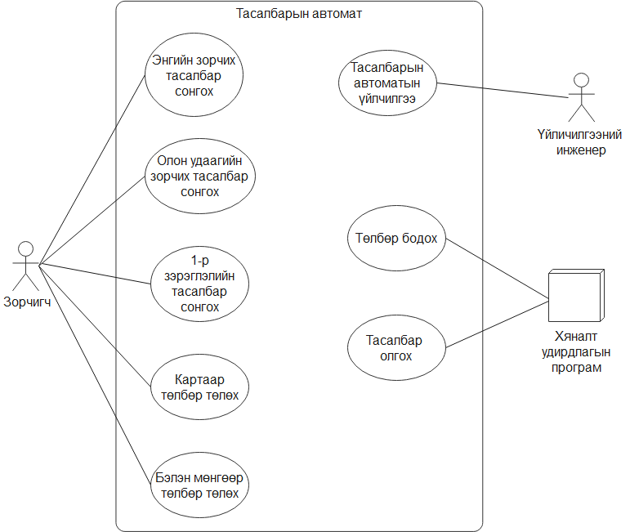

# Даалгавар 5.2 Классыг илрүүлж олох

Хэрэгжүүлж буй удирдлага хяналтын програм хангамжийн бүх чухал классыг системийн тайлбараас илрүүлэн олж тогтооно уу. Мөн КҮХ-ийн картыг үүсгэнэ үү. Тухайн классын хариуцах даалгаврыг тус бүрчилэн нэрлэнэ үү.

Класс

* Зорчих чиглэл
* Зорчих тасалбар
* Хяналтын товчлуур
* Дэлгэц
* Карт
* Бэлэн мөнгө
* Хэвлэгч

|  |  |
| --- | --- |
| Класс: **Зорчих чиглэл** | |
| Үүрэг хариуцлага   * Зорчих чигэлийн мэдээллийг авах/оруулах | Хамтын ажиллагаа   * Дэлгэц * Хяналтын товчлуур * Зорчих тасалбар |

|  |  |
| --- | --- |
| Класс: **Зорчих тасалбар** | |
| Үүрэг хариуцлага   * Зорчигчийн хүссэн төрлийн тасалбарыг олгох | Хамтын ажиллагаа   * Дэлгэц * Хяналтын товчлуур * Зорчих чиглэл * Карт * Бэлэн мөнгө * Хэвлэгч |

|  |  |
| --- | --- |
| Класс: **Хяналтын товчлуур** | |
| Үүрэг хариуцлага   * Зорчигчийн тасалбарын автомат дээр гүйцэтгэж буй үйлдийг үргэлжлүүлэх * Буруу үйлдэл хийсэн бол цуцлах | Хамтын ажиллагаа   * Дэлгэц * Зорчих чиглэл * Зорчих тасалбар * Карт * Бэлэн мөнгө * Хэвлэгч |

|  |  |
| --- | --- |
| Класс: **Дэлгэц** | |
| Үүрэг хариуцлага   * Зорчигчийн сонгосон чиглэл * Тасалбар * Төлбөрийн мэдээллийг харуулах | Хамтын ажиллагаа   * Хяналтын товчлуур * Зорчих чиглэл * Зорчих тасалбар * Карт * Бэлэн мөнгө * Хэвлэгч |

|  |  |
| --- | --- |
| Класс: **Карт** | |
| Үүрэг хариуцлага   * Зорчигч төлбөрөө мөнгөний картаар төлөх боломжийг олгох | Хамтын ажиллагаа   * Хяналтын товчлуур * Зорчих тасалбар * Хэвлэгч |

|  |  |
| --- | --- |
| Класс: **Бэлэн мөнгө** | |
| Үүрэг хариуцлага   * Зорчигч төлбөрөө бэлэн мөнгөөр төлөх боломжийг олгох | Хамтын ажиллагаа   * Хяналтын товчлуур * Зорчих тасалбар * Хэвлэгч |

|  |  |
| --- | --- |
| Класс: **Хэвлэгч** | |
| Үүрэг хариуцлага   * Зорчих тасалбарыг гаргах | Хамтын ажиллагаа   * Хяналтын товчлуур * Зорчих тасалбар * Карт * Бэлэн мөнгө |

# Даалгавар 5.3 Сценари

Объектуудын дотоод хамтын нөлөөллыг тайлбарлахын тулд ажлын явцын үйл ажиллагааг графикаар дүрслэх хэрэгтэй. Зорчих тасалбар худалдан авах гэсэн ажлын явцын дарааллын диаграмыг дараах нөхцөл байдалд тулгуурлан үүсгэнэ үү. Энд:

* Зорчигч зорчих чиглэл 200 (Төв вокзал).
* Зорчигчийн тасалбарын төрлөөр олон удаагийн зорчихийг сонгосон.
* Мөнгөний картаар төлбөрөө хийсэн.
* Мөнгөний картны мөнгө нь хангалттай хүрнэ

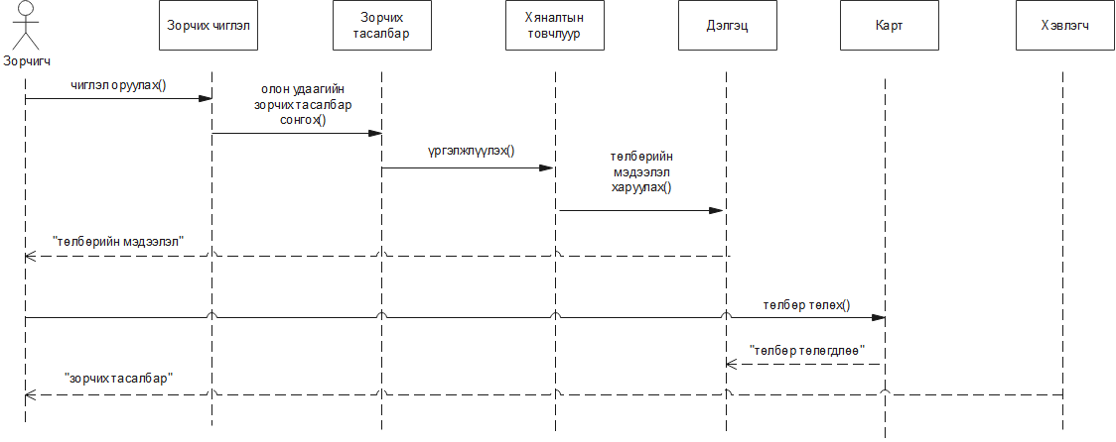

# Даалгавар 5.5 Шинжилгээний статик загвар

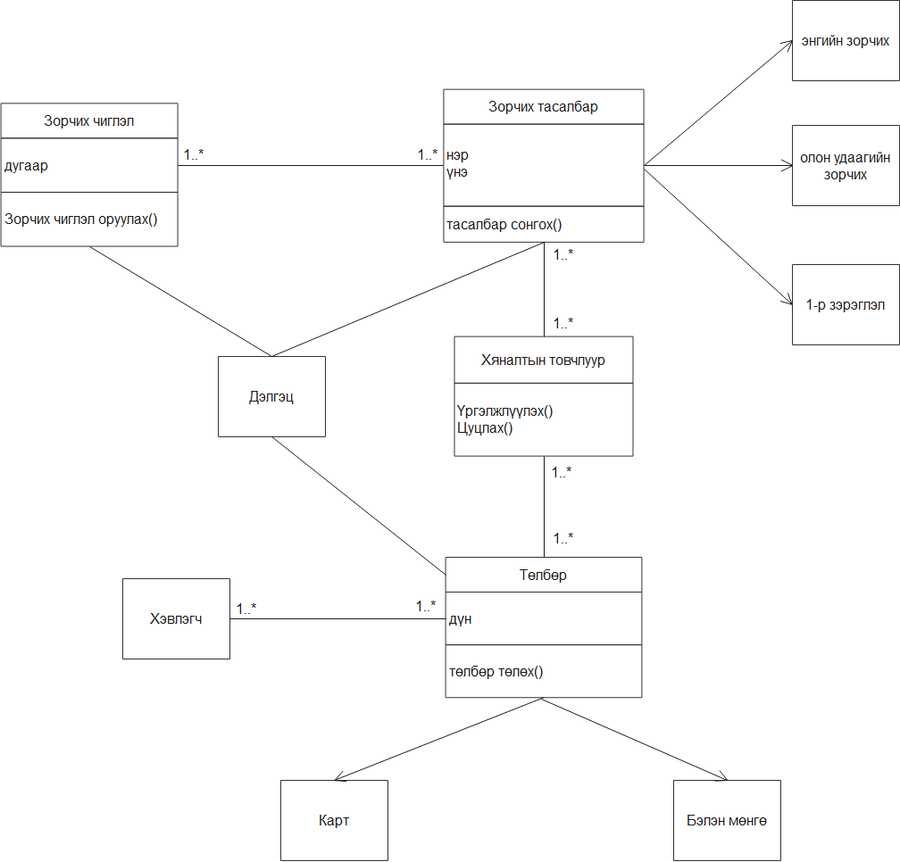Удирдлага хяналтын програм хангамжийн шинжилгээний статик загварыг классын диаграм хэлбэрээр үүсгэнэ үү. Хэрэгцээтэй бүх классыг шинж болон аргын хамтад нь авч үзнэ. Техник хангамжийн компонентийг классын диаграмд тус бүрийг нь тохирсон классаар илэрхийлнэ. Тэр класс нь харгалзах компонентийг удирдах үүрэгтэй. Диаграмд классын хоорондын харьцааг зурахаас гадна тус бүрийн харьцааны тоог өгнө үү. Шаардлагатай бол удамшилын холбоосыг оруулна уу.

# Даалгавар 5.6 Класс “Тасалбарын автомат”-ийн төлөвийн диаграм

Класс “Тасалбарын автомат”-ийн төлөвийн диаграмийг байгуулна уу.

